Рыцарство в истории России / Chivalry In Russian History

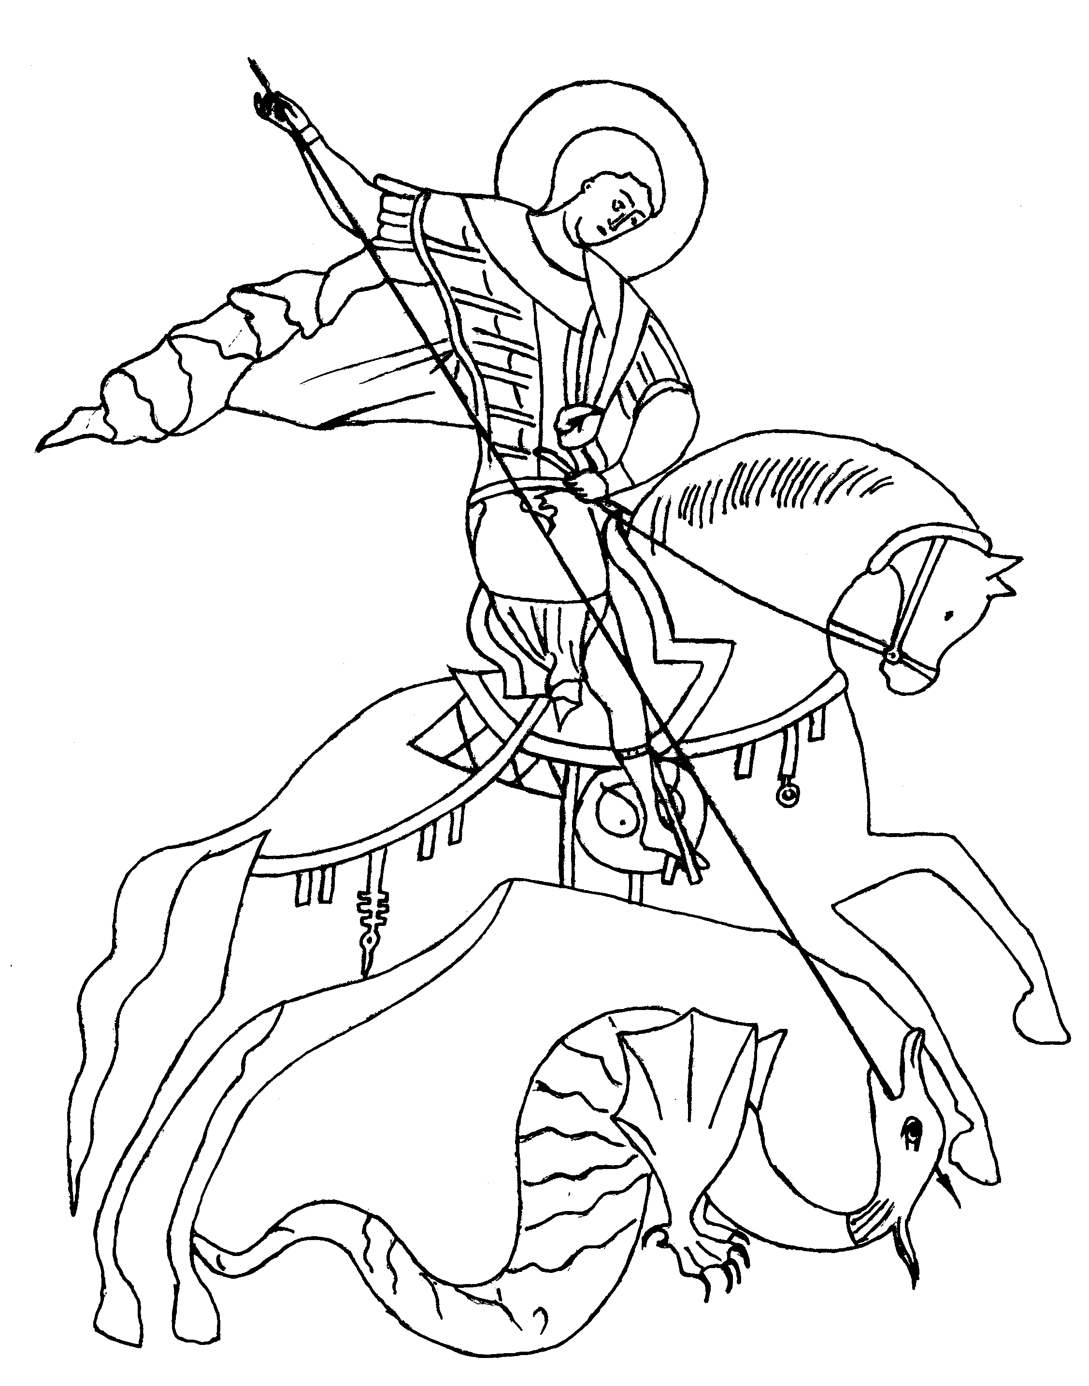

Черкесов А.Г.

АПОЛОГИЯ РЫЦАРСКОЙ ИДЕИ

Посвящается 300-летию Санкт-Петербурга

Санкт-Петербург
2003 год

СОДЕРЖАНИЕ
Введение 3
1. Что такое рыцарство 5
2. Теория трех сословий 15
3. Посвящение в рыцари 23
4. Крестовые походы 29
5. Духовно-рыцарские ордена 40
6. Рыцарство и масонство 48
7. Рыцарство и аристократизм 52
Заключение 60

ВВЕДЕНИЕ
Прежде чем опубликовать в Интернет это произведение, я предварительно показал его одному своему знакомому православному священнику. Мне было интересно знать, что он скажет. Когда мы встретились, он мне задал вопрос, который, по правде говоря, несколько меня озадачил:
- Так в чем, собственно, главная идея твоей «Апологии»?
- Это сочинение о том, как жить христианину в этом мире. Я имею в виду не священников или монахов, а именно мирян, в том числе и самого себя. Это рассуждение о том, как можно и возможно ли вообще соединить в себе христианство и светскость. Можно ли совершать подвиг христианского делания, занимаясь при этом войной, бизнесом, политикой и другими светскими делами.
- Ты не пробовал найти ответ на этот вопрос в святоотеческой литературе или житиях святых? Например, в житии св. Александра Невского. Насколько я понимаю, его прославили не за то, что он принял иноческий постриг в конце жизни, а за его военные, политические и дипломатические деяния, которыми он спасал Русь и Православную Церковь.
- Я искал ответ в этой литературе, но не нашел. Жизнеописание св. Александра Невского я читал и с большим интересом, но не смог спроецировать его жизнь на самого себя, не понял, как мне следует жить. А вот когда я сформулировал рыцарскую идею, то не только смог ее спроецировать на себя и построить свою христианскую систему ценностей, но и Александра Невского я понял гораздо лучше и глубже.
Мы углубились с ним в пространный разговор, который пересказывать здесь в деталях не имеет смысла. Когда я вернулся домой, то задумался о том, как мне лучше всего отобразить главную мысль своего произведения. В конце концов, главное в «Апологии» – не культурно-исторические экскурсы, а взаимосвязь рыцарской идеи с нашим временем. Рыцарство я рассматриваю не как исторический реликт, а как ценностный ориентир, который должен помочь христианину найти свое место в этом мире.
Размышляя над тем, как лучше отобразить главную идею своего сочинения, я услышал песню группы «Алиса», которая называется «Инок, воин и шут». В этой песне меня заинтересовало даже не содержание, а скорее название. Есть в этом образе некий важный смысл. Мне представилось, что христианин, желающий сохранить себя и свою веру в этом мире, может предстать окружающим в трех различных обликах:
- в облике инока, который живет в миру так, будто он монах и не имеет ничего общего с окружающими его мирскими людьми;
- в облике шута или юродивого, который выставляет себя на посмешище, на позор, но благодаря этому сохраняет свою душу;
- в облике воина, который полагает, что добро должно быть с кулаками и что свое христианство, свою душу и свои святыни нужно уметь защищать.
В святоотеческой литературе и житиях святых можно найти немало поучений тому, как жить в миру иноком. Образ шута, наверное, неплохо отобразил Достоевский в романе «Идиот», где главным героем является князь Мышкин. А вот образ воина-христианина в современном мире найти довольно трудно. Может быть, Игорь Тальков попытался явить миру нечто похожее на этот образ. Жаль, что его жизненный путь так рано и трагически оборвался.
Образ воина-христианина почему-то не очень популярен в наши дни. «Христианство не может быть агрессивным, – рассуждают досужие критики. – Воинственность и христианство – две вещи несовместные. Мы ведь знаем, чем закончились Крестовые походы! Сколько крови было пролито, и главное, за что? Христос был кроток, как ягненок или как младенец, он дал заповедь подставлять под удар вторую щеку, если тебя ударили в первую». Удивительно, что сами христиане с такими рассуждениями часто вполне согласны. Хотя не трудно увидеть связь таких рассуждений с лжехристианским учением о непротивлении Льва Толстого, которого осудила Церковь. И при этом мало кто вспоминает, например, прекрасную работу Ивана Ильина «О сопротивлении злу силою», которую он написал в пику Толстому.
Воин-христианин – это человек, способный и желающий сопротивляться злу. Христианин не всегда и не обязательно должен быть беззащитным и слабым. «Добро должно быть с кулаками!», так любил повторять Игорь Тальков. И это правда. И не следует путать кулаки с агрессией. Силу можно употреблять по-разному: можно на добро и можно на зло. Если человек агрессивен, то по своей злобе он употребляет силу во зло. Если человек спокоен и уравновешен, каким и должен быть христианин, он употребляет силу во имя добра. И в этом нет ничего противоречащего Евангелию.
В истории рыцарства есть много полезного для тех, кому близок духовный путь воина-христианина. Когда-то, очень давно, перед самым началом Крестовых походов, вопрос о совместимости христианства и светскости уже стоял в Западной Европе. Он был решен положительно, и это решение не только породило рыцарство, но и во многом определило вектор развития всей западноевропейской (а позднее, и русской) культуры. Конечно, в истории средневекового рыцарства и Крестовых походов было много противоречивого, много искажений. Однако в «Апологии» меня интересует не столько сама история рыцарства, сколько рыцарская идея, которая имела свою ярко выраженную проекцию в Средние века и которая вполне может иметь свою проекцию в наше время. В этой идее есть свой очень мощный потенциал, положительный заряд энергии. Хотя, разумеется, любую идею можно исказить и довести до полного абсурда. И о некоторых искажениях кратко в «Апологии» тоже упоминается.
Перед началом чтения, кратко замечу, что в «Апологии» я преимущественно опираюсь на переводную литературу о рыцарстве, которая, как мне кажется, наиболее полно раскрывает идеологию и суть рыцарства. Это талантливое сочинение Мориса Кина «Рыцарство», а также сборник очерков британских ученых «История Крестовых походов» и монография швейцарского ученого Жана Флори «Идеология меча». Эти книги – последнее слово европейской исторической науки о средневековом рыцарстве и Крестовых походах. В них есть много интересного, хотя видны и свои недостатки. В дополнение к этому я старался использовать литературу о российском дворянстве. О том, насколько высоки литературные достоинства «Апологии», судить не мне, а читателю. Я старался писать, как можно лучше. Надеюсь, эта вещь найдет своего читателя и принесет ему некоторую пользу.

1. ЧТО ТАКОЕ РЫЦАРСТВО
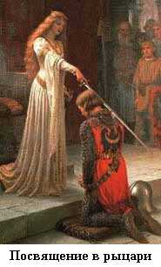Мы живем в реальном, а потому и несовершенном мире. Никакая философская идея – в том числе, и рыцарская идея, – не может быть раскрыта в этом мире во всей своей полноте. У идеи могут быть лишь свои проекции, по которым можно судить о том, что это за идея и какова ее сущность. Если верить Платону, наши суждения о вечности носят лишь гадательный характер, и мир есть ничто иное, как театр теней, где по проекциям мы вынуждены судить о сущности бытия. Но тяга к познанию истины столь сильна в человеке, что ему дороги даже и эти тени, по которым он стремится распознать прообраз. Впрочем, возможно Платон не был прав. Ведь трудно судить о том, насколько велики способности человека к познанию истины, поскольку они определяются тем, насколько сопричастен человек вечности. Но кто же измерит степень этой сопричастности? Разве только один Господь Бог.
Я не вполне уверен, что рыцарскую идею можно сформулировать достаточно четко и ясно, как физическую формулу или математическую теорему. Эта идея познается по своим многочисленным проекциям и потому воспринимается не столько как идея, сколько как некий размытый и нечеткий образ – образ идеального рыцарства. Хотя такой путь познания и несовершенен, но он все же возможен.
Что мы знаем о рыцарстве? Что представляет собой образ рыцаря в нашем сознании? Возможно, кто-то скажет, что это – образ пса-рыцаря, который бессовестно вторгся в русские пределы и затем погиб на льду Чудского озера. Но можно представить себе и иной, положительный образ – образ идеального рыцаря, человека твердого, мужественного и благородного. Такой образ нетрудно нарисовать в своем сознании, если перечитать легенды о короле Артуре или хотя бы романы Вальтера Скотта.
Мы знаем, что рыцарство относится к временам Средневековья. Внешне мы всегда представляем себе именно средневекового рыцаря. Это всадник, закованный в доспехи, в одной его руке – копье, на древке которого развивается треугольный флажок, в другой – щит с изображением герба рыцаря. Его боевой конь украшен тканой попоной. Такое можно бы увидеть, например, если нам удалось побывать при королевском дворе или на турнире.
Однако точно ли век рыцарства закончился в XVI веке, когда изобретение пороха, книгопечатания и открытие Америки до неузнаваемости изменили облик Европы? Конечно, рыцари перестали носить доспехи, участвовать в турнирах и жить в рыцарских замках. Вместо этого они стали носить камзолы, жить во дворцах или усадьбах, носить шпагу вместо меча. Но значит ли это, что исчезли сами рыцари? Когда во Франции свершилась революция в конце XVIII века, то один знатный англичанин, Эдмунд Берк, воскликнул с возмущением:
Миновал век рыцарства, сменившись веком софистов, экономистов и счетоводов, и слава Европы погасла навсегда!
Выходит, что век рыцарства не ограничивается эпохой Крестовых походов и рыцарских турниров. Нет, по мнению Эдмунда Берка, век рыцарства завершился только с началом Французской революции, которая низринула монархические порядки и уничтожила старую французскую аристократию. И французские аристократы были по существу теми самыми рыцарями, которые когда-то отправлялись защищать христианство в далекую Палестину. А что если развить идеи Эмунда Берка и сказать, что век рыцарства закончился только в 1917 году, когда началась Русская революция, положившая конец Российской Империи и российскому дворянству? Весь XIX век и даже в начале XX века Российская Империя поддерживала в Европе старые монархические порядки. И когда рухнула Российская Империя, вместе с ней были разрушены Германская империя и Австро-Венгерская империя.
Можно и еще больше расширить понятие о рыцарстве, заявив, что век рыцарства не завершится до тех пор, пока будет жив на свете хотя бы один рыцарь. Значит, и наше время, вполне возможно, относится к веку рыцарства. Почему бы и нет? Разве мы сами не произносим невольно про себя, видя благородный поступок того или иного человека: «Вот это – настоящий рыцарь!» Что это – красивая аллегория или невольная констатация того факта, что рыцарство живо во все времена?
Все это возвращает нас к исходному вопросу: что же такое рыцарство? Можно ли как-то определить, очертить это явление истории и культуры Европы, основываясь не только на современных, но и на средневековых литературных источниках? В конце концов, в Средние века было много разных писателей – адептов рыцарской идеологии, – которые много и пространно рассуждали о сущности рыцарства. Может быть, эти рассуждения помогут нам лучше понять, что такое рыцарская идея? И можно ли считать, что рыцарство есть хотя бы в какой-то степени достояние и наших дней?

Нечеткое определение рыцарства
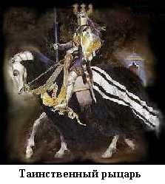Подобный вопрос задал себе один из лучших современных историков и популярных писателей Морис Кин, который написал обстоятельное исследование о рыцарстве и издал его в Британии, в Йельском университете (1984 год). Сделав необходимое вступление, в первой главе своего сочинения он приводит следующее определение рыцарства:
Рыцарство может быть определено как некий этос, в котором воедино сплавлены военные, аристократические и религиозные составляющие…
- Военный аспект, например, ассоциируется прежде всего с искусством верховой езды – искусством весьма дорогостоящим – истинного мастерства в котором трудно достичь, ели ты не родился в богатой семье.
- Аристократический аспект связан не только с происхождением: он связан с той, самой главной, функцией рыцарства и той шкалой ценностей, согласно которым знатность зависит прежде всего от самоценности того или иного человека, а не только от его родовитости.
- Христианский же аспект, как ни странно, оказывается достаточно свободным от воздействия религиозных догм, предрассудков и предпочтений…
Это определение кажется несколько расплывчатым, однако, по утверждению самого Мориса Кина, более строгое определение рыцарству дать довольно трудно. И это верно, поскольку лучшего определения рыцарства мне не приходилось встречать ни у одного другого автора. Достаточно того, что это определение вносит хотя бы какую-то ясность в рассматриваемый предмет.
Итак, рыцарь – это человек, который одновременно является воином, аристократом и христианином. И то, что вместе эти три аспекта сочетаются в нем нераздельно, так что при изъятии хотя бы одного элемента рыцарь перестает быть рыцарем, заслуживает особого внимания. Изучая в школе историю, мы привыкли думать, что рыцари – это господствующее феодальное сословие в Средние века, основным ремеслом которого являлась война. Однако то, что в рыцарстве воинское ремесло и аристократизм сочетались с христианством, обычно оставлялось без внимания.
Отметим этот момент и сразу сформулируем основную проблему, которая возникает перед исследователем рыцарства: насколько глубоким было влияние христианства на жизнь рыцарства? Не могло ли быть так, что рыцарь Средневековья только на словах декларировал себя христианином, оставаясь в жизни грубым язычником, живущим насилием, грабежом и думающим только о победах и мирской славе? Это очень важный вопрос, который в случае отрицательного ответа на него позволяет утверждать: рыцарство – это не более чем фикция, внутренне пустая, хотя и красивая по внешним формам игра для взрослых в возвышенные идеалы и благородство.
Ответить на этот вопрос можно, лишь обратившись к литературным источникам Средневековья, где мы можем найти рассуждения о сущности и характерных чертах рыцарства. В книге Мориса Кина эта литература разбивается на три категории, каждая из которых представляет свой особый интерес при изучении рыцарства:
- Рыцарские романы. В рыцарских романах выведен образец идеального рыцарства, предлагаемого читательской аудитории для подражания. Наиболее известным русскому читателю из рыцарских романов являются «Легенды о короле Артуре». Эти романы обладали большим влиянием на средневекового читателя и пользовались широкой популярностью. Однако для научного исследования они не очень подходят, поскольку в них слишком много литературного вымысла.
- Церковные трактаты о рыцарстве. Авторами таких трактатов, написанных в изобилии в эпоху Средневековья, были клирики (епископы, священники, монахи), которые писали их в назидание рыцарскому сословию. Эти трактаты отличались более строгой формой и глубоким содержанием, однако при этом обладали определенной тенденциозностью и конкретной идеологической направленностью. В них скорее говорится о том, чем должно быть рыцарство, по мнению клириков, а не тем, чем оно было на самом деле. Поэтому для научного исследования эти источники хотя и интересны, но не все же не вполне подходят.
- Светские трактаты о рыцарстве. Эти трактаты обычно писались самими рыцарями – естественно, наиболее опытными и образованными из них, – с тем, чтобы служить назиданием другим рыцарям. Этим они особенно интересны, поскольку представляют собой взгляд на рыцарство изнутри, то есть глазами самих рыцарей. В них мы можем прочитать, что думали рыцари сами о себе. И вполне естественно, что такие источники следует воспринимать как наиболее авторитетные и объективные источники о рыцарстве.
Из светских трактатов о рыцарстве Морис Кин сосредотачивает свое внимание лишь на трех средневековых трактатах – на тех, которые наиболее полно и ясно излагают идею рыцарства. Все прочие трактаты если и добавляют что-то к этим трем, то только в плане деталей, но не меняют ничего по существу. В число трех избранных трактатов Морис Кин включил следующие:
- анонимная поэма «Рыцарское сословие» (Ordene de chevalerie) – была написана неизвестным автором в северной Франции до 1250 г. и пользовалась большим успехом у публики, неоднократно включалась в различные сборники о рыцарстве и даже была переложена в стихотворной форме;
- «Книга ордена рыцарей» («Book of the Ordre of Chyvalry» или «Libre del ordre de cavayleria»), написанная известным философом и богословом с о. Майорка Раймоном Луллием (Ramon Lull);
- «Книга рыцарства» (Libre de chevalerie), написанная французским рыцарем Жоффруа де Шарни (Geoffrey de Charny), жившим в XIV в.

Я упоминаю здесь эти трактаты постольку, поскольку и сам буду цитировать их в своей «Апологии».

Рыцарство – путь к Спасению
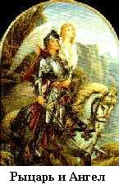Итак, что же говорится в этих трех средневековых трактатах о сущности рыцарства и о том, как же сочетаются в рыцарстве христианская религиозность и светскость, то есть воинская доблесть и аристократизм. Вот что пишет, например, Жоффруа де Шарни, который прославляет в рыцаре такие светские качества, как доблесть и мужество. Он восхваляет всякого, кто проявил себя с оружием в руках – будь это рыцарский поединок, турнир, война или, еще лучше, Крестовый поход. Морис Кин передает слова де Шарни следующим образом:
Самые же лучшие [рыцари – автор] - те, кто постоянно поднимался в славных деяниях своих с более низкой ступени на более высокую. …Это люди, которые, учась на собственном опыте, целеустремленно впитывали воинскую премудрость, желая твердо знать, как добиться успеха при осаде и штурме мощных крепостей, и, не раздумывая, отправлялись в полные опасных приключений походы в далекие страны.
Однако же не менее, чем сами их подвиги, важны для нас мотивы их поступков. Те их товарищи, которых вперед позвала лишь жажда возможных военных трофеев, безусловно, тоже заслуживают похвалы, но не такой, какой достойны те великие герои, что устремляются навстречу опасности, желая лишь прославить свое имя. Слава при жизни имеет для Шарни самую большую ценность; как, впрочем, и предприимчивость, даже если герой уже немалого достиг.
Вот почему, считает он, воину так полезно быть влюбленным - ведь тогда он станет искать еще большей славы, желая доставить удовольствие своей даме сердца. Представьте, каковы будут чувства этой дамы, когда ее избранник войдет в зал и все остальные — рыцари, благородные сеньоры и юные оруженосцы – поспешат восторженно приветствовать его, ибо слава его (bonne renomme) уже разнеслась по всему миру, но только ей одной, даме его сердца, будет известно, кому принадлежит любовь этого героя!
Впрочем, весьма важно соблюдать и благоразумие: верный возлюбленный хранит свою любовь в тайне и не кричит на весь свет о своих любовных победах. Радость, которую рыцарь получает от такой любви, будет для него еще сильнее благодаря верности, а его решимость стать достойным своей дамы ничуть при этом не уменьшится.
…Он считает, что танцы и пение всегда хороши для молодых, и ему явно приятно, когда среди рыцарей царят радость и веселье. Нельзя падать духом, какие бы удары ни обрушила на вас судьба, утверждает он, тем более что рыцарю всегда следует ожидать подобных ударов. Разумеется, всегда нужно содержать свое тело в строгости, соблюдать дисциплину и боевую готовность, однако, если вас угощают чашей доброго вина, нет необходимости отказываться, хотя и при том условии, что вы проявите умеренность и сдержанность.
Как видим, Жоффруа де Шарни выводит вполне светский образ рыцаря – это воин, желающий подвигов и славы, влюбленный и желающий доставить удовольствие даме своего сердца, знающий как вести себя при дворе и вообще в светском обществе, умеющий и повеселиться, но соблюдая при этом известную меру. И вместе с тем, для де Шарни не менее важна религиозный, христианский аспект рыцарства, без которого светский аспект теряет все свое значение и привлекательность. Де Шарни тех рыцарей, в коих сильна вера в Бога, возводит на самую высокую ступень славы:
Есть и еще одна, особая, категория героев - plus soulverainement preux («еще более героические личности») – именно они мудро полагают, что вся выпавшая на их долю слава дарована им милостью Господа нашего и Пресвятой Богородицы. Тот, кто надеется только на свои силы, в конце концов все же погибнет, считает Жоффруа, как о том свидетельствуют истории Самсона, Авессалома и Юлия Цезаря.
А идеальным образцом для рыцаря может служить такой герой Ветхого Завета, как Иуда Маккавей, которого можно назвать и героем (preu), и храбрецом (hardi), и красавцем, но никак не гордецом; этот великий и благородный воин достоин вечного почитания, ибо погиб, сражаясь за дело Господне. Тот же из рыцарей, кого можно сравнить с ним, достигнет в своем сословии наивысшей славы и чести еще при жизни и удостоится вечного райского блаженства после смерти.
Таким образом, Жоффруа де Шарни выделяет в рыцарстве две основные цели – это стяжание мирской славы и спасение своей вечной, бессмертной души. Причем, следуя его логике, эти две цели в рыцарстве оказываются неразрывно соединены. Таким образом, рыцарство превращается в некое христианское учение, или дисциплину, направленную на достижение главной цели жизни христианина – спасение своей души. Вот что об этом пишет Морис Кин, излагая далее идеи де Шарни:
Рыцарство - это путь к Спасению; тот, кто берет в руки оружие ради великой и справедливой цели, сражаясь во имя Господне, или против неверных, или защищая слабых, или же спасая собственную честь и наследие, спасает прежде всего свою душу. Здесь Жоффруа предвосхищает страстные слова французского капитана Жана де Бюэйя, сказанные им через много лет во время войн с англичанами: «Мы, бедные солдаты, с оружием в руках спасем свои души точно так же, как спасли бы их, даже будучи отшельниками и питаясь лишь съедобными кореньями».
Наверное, это наиболее полное и точное изложение рыцарской идеи – так, как ее понимали в средневековой католической Европе. В рыцарстве начинают совмещаться несовместимые вещи – жизнь в миру и христианский подвиг, стремление к славе и религиозное благочестие. В этом соединении двух столь разных целей заложено либо оправдание рыцарства, либо его опровержение. Соединение светского и религиозного породило рыцарство и дало ему то обаяние и особую привлекательность, которым оно влечет к себе и сегодня. Вместе с тем, сомнения в возможности совмещения этих начал дает основания сомневаться и в самом факте существования рыцарства.
Особую приверженность рыцарства христианству немецкий историк Ваас назвал рыцарским благочестием (нем. Ritterfrömigkeit). Морис Кин пишет в другом месте своей книги:
Двойная цель активной жизни рыцаря – 1) слава в этом мире и 2) спасение души в мире ином – начала в XI веке превращаться в единую, как бы сдвоенную цель и основную составляющую рыцарского благочестия… Именно стремление к этим двум целям и стало основой рыцарства, самой его сутью. И одним из наиболее показательных признаков того, что в итоге свойство, названное Ваасом Ritterfrömigkeit, – рыцарской приверженностью христианству, – гораздо более обязано своим возникновением древней, некогда самостоятельной героической этике, в которую христианство лишь добавило религиозной окраски… Христианство и воинственность – как составляющие понятия «рыцарство» – были неразрывно сплетены друг с другом с момента зарождения этого понятия, как тесно связанные между собой элементы, унаследованные им от героического прошлого.
Таким образом, М. Кин полагает, что основным элементов в рыцарстве являлось светское начало, а религиозное явилось лишь дополнением к нему. Однако, на мой взгляд, сложно выявить, что в рыцарстве первично, а что – вторично. Факт тот, что светское и религиозное неразрывно связаны в рыцарстве, что сам М. Кин здесь же и признает.

Важнейшие качества идеального рыцаря
В чем же конкретно заключался этот так называемый «рыцарский путь к Спасению»? Что должен был делать рыцарь, чтобы не только удостоиться мирской славы, но и спасти свою бессмертную душу? В от что пишет на этот счет Раймон Луллий:
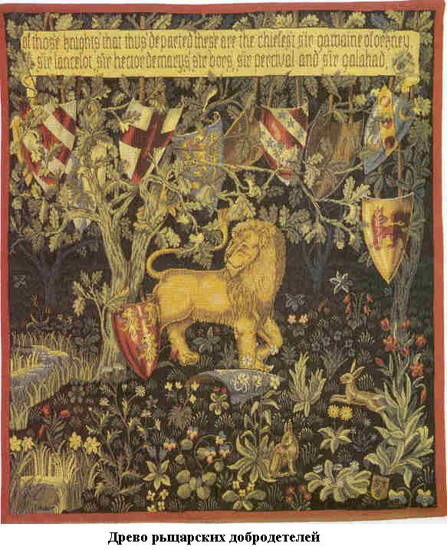Его [т.е. рыцаря – автор] наипервейший долг - защищать веру Христову от неверных, за что его будут чтить не только в нашем мире, но и после смерти: это, безусловно, речь истинного сына крестоносца! Рыцарь обязан также защищать своего светского сеньора, заботиться о слабых, женщинах, вдовах и сиротах, и постоянно тренировать свое тело, охотясь на диких зверей - оленей, диких кабанов и волков - и участвуя в поединках и турнирах. Под руководством своего короля он должен вершить суд среди подчиненных ему людей и руководить ими в трудах праведных. Именно из числа рыцарей королям следует выбирать своих прево, бальи и прочих высших должностных лиц. Рыцарь, в свою очередь, должен быть всегда готов незамедлительно покинуть свой замок и отправиться защищать дороги или преследовать разбойников и злоумышленников.
Ему также нужно: получить определенные знания о добродетелях, необходимых для выполнения всех вышеперечисленных обязанностей; постараться набраться мудрости; воспитать в себе милосердие и верность. Однако же в рыцаре важнее всего воинская доблесть, «ибо более всего рыцарство славится именно благородством мужества (noblesse de courage)» (т.е. доблестью). А превыше всего для него честь. Ну а гордыни рыцарь должен бежать, как и лжесвидетельства, лени, разврата и – предательства (следует отметить в концепции Луллия весьма архаичный привкус – особенно в том, что касается особо тяжких видов предательства: убийства своего сеньора, сожительства с его женой, сдачи его замка неприятелю).
В конце своей книги Луллий делает вывод о том, каким человеком в результате должен стать рыцарь. Во-первых, ему следует обладать учтивыми и благородными манерами, хорошо одеваться и проявлять гостеприимство - разумеется, в пределах своих финансовых возможностей. Верность и правдивость, отвага и великодушие (largesse), а также скромность - вот основные черты характера, которых нам следует ожидать в рыцаре.
Этот текст кажется немного напыщенным, однако нам следует учесть, что для Средних веков такого рода возвышенная риторика, а также символизм и условность в изложении идей были самым обычным, распространенным явлением. Тем более, что в данном случае рыцарская идея излагается кратко и сухо, можно сказать, теоретически. А литературное ее преломление мы уже видим в рыцарских и куртуазных романах Средневековья. По Раймону Луллию выходит, что рыцарское благочестие представляет собой завершенную и целостную систему христианских ценностей, которые должны быть свойственны всякому истинному рыцарю. В эту систему входят:
- рыцарские добродетели – доблесть, верность, мужество, великодушие, щедрость;
- воинские подвиги – участие в рыцарских поединках, рыцарских турнирах, войнах за короля (или своего сюзерена) и, наконец, Крестовых походах;
- защита и покровительство храмам и монастырям, вдовам и сиротам, обездоленным, несправедливо осужденным;
- исполнение христианских обрядов и ритуалов – пост, молитва, участие в храмовых Богослужениях;
- куртуазность, или светскость – умение вести себя при королевском дворе и вообще в аристократической среде, образованность, галантность, обходительность.
Вот примерный перечень элементов, которые в совокупности делали любого рыцаря – образцовым рыцарем.

Влияние рыцарской идеи на дворянство
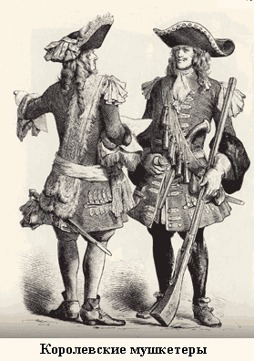Светские трактаты Средневековья интересны уже хотя бы тем, что все они практически были написаны только ради того, чтобы объяснить современникам, что такое рыцарство. Вопрос в том, насколько живучими оказались эти возвышенные представления о рыцарстве? И еще, насколько серьезно относились к ним современники? Правда ли, что в Средние века западноевропейское общество и в самом деле видело в рыцарстве некий особенный путь к Спасению?
В третьей главе будет исследоваться средневековый обряд посвящения в рыцари. Из текста мы увидим, что истоки обряда лежат в древнегерманских традициях инициации молодого воина. Однако впоследствии, когда рыцарская идея получила в Западной Европе всеобщее признание и распространение, в этот обряд были принесены многие элементы христианской религиозности, заимствованные преимущественно из Литургии. И относились к этому обряду вполне серьезно во всех слоях общества: и в среде духовенства, и в самом рыцарстве, и в простонародье. Правда, как показала затем история, массовая практика рыцарских инициаций продержалась в Европе от силы полтора-два столетия. Затем она была сведена до пышных обрядов индивидуальных инициаций, а затем вовсе отошла в прошлое, оставив о себе лишь возвышенное и красивое воспоминание. Однако было время – и этот период был достаточно продолжительным – когда все было по-другому и очень серьезно.
Я бы воздержался от высказываний насчет того, является ли рыцарство неким особым христианским путем к Спасению. Это вопросы высокого богословия, от решения которых мне бы всячески хотелось уклониться. Судя по всему, рыцарство так и не стало собственно религиозной практикой, хотя попытки сделать ее таковой, конечно, были. Однако то, что не подлежит сомнению – религиозная практика в рыцарстве сформировала в рыцарском, а затем и в дворянском сословии христианскую систему ценностей, что во многом определило ход европейской истории в Средние века и в Новое время. Вот что пишет Морис Кин о влиянии рыцарской идеологии на благородное сословие Европы:
Наиболее важной частью наследия, переданного рыцарством более поздней эпохе, была концепция рыцарской чести и ее составляющие, особенно и особо связанные с благородным сословием. Способы разрешения споров чести, согласно утверждениям современных социологов, «обеспечивает, с точки зрения психологии, определенную связь идеалов, господствующих в обществе, с их воспроизведением в действиях отдельных личностей - то есть честь побуждает людей действовать должным образом (даже если существуют различные мнения (в различных обществах) относительно того, как им следует поступить)». Самое сильное влияние рыцарство оказало именно в плане апробации истинно высоких норм поведения и определения качества следования этим нормам, когда они воспроизводятся в индивидуальных поступках и стиле жизни, и в установлении, во многих отношениях, способа такой апробации.
Идеология рыцарства играла главную роль в формировании понятия «истинного дворянина», в свою очередь, ставшего ключевой фигурой доминирующего социального и политического сословия при Старом режиме, а также образа жизни «истинного дворянина». Рыцарство как бы опутывало паутиной ментальных ассоциаций его социальные достижения, его «куртуазность» (особенно по отношению к женщинам), его успехи в верховой езде, охоте и фехтовании, а также его социальные добродетели и достоинства, которых от него и ждали - его мужество, великодушие, верность данному слову и внутреннюю независимость (то есть то, что авторы старинных рыцарских романов называли franchise - вольность, вольнолюбие). Рыцарство придавало особый, «военизированный» оттенок всей системе ценностей благородного сословия именно из-за того, что высоко ценило воинскую доблесть и воинскую службу: «единственно правильная и исполненная смысла жизнь для знатного француза - это жизнь воина,» - писал Монтень. И скорее всего именно влияние рыцарства сделало военные знаки отличия, шлемовые эмблемы и гербы, которые столь многие желали непременно изобразить и на своих доспехах, и на своих надгробиях, пробирными клеймами знати более позднего периода.
Так, концепция, выкованная рыцарством из благородной борьбы за славу и почести, а также - за сердце возлюбленной, оказалась не только весьма сильна, но и весьма живуча; западная культура и до сих пор не до конца еще освободилась от ее влияния. Помимо всего прочего, рыцарство учило представителей следующих поколений знати ставить честь во главу угла всей системы интеллектуальных и общественных ценностей - как нечто более драгоценное, чем даже сама жизнь; именно поэтому аристократы так долго защищали и так упорно лелеяли свое право всегда носить при себе меч или шпагу и защищать личное достоинство на дуэли.

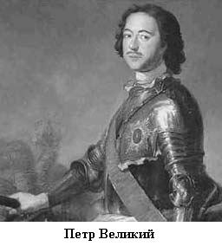Рыцарство в истории России
Итак, как мы видим, рыцарская идея наложила очень сильный отпечаток на облик западноевропейского дворянского сословия. А впоследствии и на российское дворянское сословие – в особенности после Петра I, резко изменившего социальное положение дворянства в России и решительно связавшего его судьбу – с судьбой европейского дворянства и аристократии. Исследования показывают, формирование устоев и традиций русского дворянства во многом связано именно с реформами Петра и, следовательно, шло под влиянием западных традиций. И Петр намеренно прививал российскому дворянству западные традиции. Так, например, он ввел в России западноевропейскую систему титулования знати (светлейшие князья, князья, графы, бароны и пр.). Вслед за этим последовало усвоение дворянами и рыцарской идеологии, о которой здесь идет речь. Так, в частности, дворянство в Российской Империи всегда увязывалось с несением военной службы. Вот что пишет об этом российский историк Б.И. Соловьев:
Служить офицером для [российского – автор] дворянина считалось честью, и большинство дворян как бы вменяло себе в непременную обязанность хотя бы непродолжительное время отслужить в армии или гвардии. Кроме того, преимущественное положение офицеров делало само собой разумеющимся тот факт, что дворяне избирали, как правило, именно военную службу, и подавляющее число дворян, особенно в XVIII в., было офицерами.
Таким образом, мы уже видим, что российской традиции также было свойственно увязывать принадлежность к благородному сословию, то есть дворянству – с военной службой. Несколько более сложным является вопрос об отношении российского дворянства к Православию. Достаточно было хотя бы немного познакомиться с историей средневекового рыцарства, чтобы убедиться: всякий рыцарь непременно должен быть католиком. Однако в эпоху Нового времени, когда Европа была уже поделена на католическую и протестантскую части, принадлежность к какой-то одной христианской конфессии уже не воспринималось как нечто обязательное. Считалось, что для дворянина было обязательным придерживаться общей христианской религиозной традиции. Этим и воспользовалось российское дворянство, которое в абсолютной своей массе являлось православным. Хотя российскому престолу служили и дворяне-католики, и дворяне-протестанты. Однако эти различия старались не подчеркивать и относились к ним вполне терпимо.
Впрочем, остается еще вопрос, насколько глубоким было влияние христианство на российское дворянское сословие? Как известно, в русской гвардии XVIII века посещение полкового храма вовсе не было таким уж важным событием в жизни офицера. В центре стояли совсем другие ценности и интересы, и многие поступки гвардейских офицеров едва ли можно было назвать христианскими. Как, например, можно расценить с точки зрения христианства подлое убийство группой гвардейских офицеров императора Павла I? Очевидно, что в этом поступке не было ничего христианского и ничего рыцарского. Однако, с другой стороны, по одному этому поступку нельзя судить о степени влияния христианства на дворянское сословие. Ведь что благочестие в дворянском сословии никогда не выставлялось напоказ. Верно служить Царю и умереть на поле брани за Отечество – разве это не являлось проявлением христианского благочестия? А ведь по этому пути прошли тысячи и тысячи офицеров.
Я бы выразил мнение, что сам факт появления в России благородного сословия свидетельствует о глубоком влиянии христианства на российское дворянство. Благородство – это результат соединения несовместимого, христианства и светскости. Ведь в действительности военное ремесло и светская жизнь погружают человека в суету страстей, часто заставляют его касаться самых грязных и неприглядных сторон этой жизни. Как можно при этом сохранить свою христианскую веру и свою совесть? Казалось бы, невозможно. Однако именно к этому призывают рыцарские идеалы. И вот рыцарь (в широком смысле этого слова) принимает на себя особый подвиг: он стремится возвысить мирскую жизнь, привнести и в военное дело, и в светскую жизнь христианские ценности, то есть облагородить их. В каком-то смысле, это – его крестный подвиг. Стать по-настоящему благородным человеком можно, пройдя этот крестный путь до конца. Такой человек является не просто рыцарем – он является рыцарем-крестоносцем.
Морис Кин, рассуждая о влиянии христианство на европейское дворянство, написал следующие замечательные слова, которые здесь стоит повторить:
Церковь, перестав проповедовать Крестовые походы, не перестала проповедовать ту идею, что человек истинно благородный должен непременно быть и христианином. Утверждение о том, что именно христианскую совесть человек чести обязан хранить более всего и предпочитать прочим своим обязанностям, и что даже если христианство будет считаться официально незаконным, все равно эту обязанность следует считать почетной и руководствоваться ею во всех случаях жизни, оказалось в высшей степени живучим: возможно, к счастью, оно не совсем отмерло и в наши дни.
Стоит обратить внимание на брошенное как бы вскользь замечание Мориса Кина о том, что представление о чистой христианской совести должно быть свойственно человеку благородному и в наше время. Мне остается только искренне присоединиться к нему и добавить: «Очень хотелось бы в это верить».
Итак, мы уже достаточно разобрались с тем, что такое рыцарство. Однако откуда и как возникла рыцарская идеология? Ведь не могла же она, в самом деле, появиться на пустом месте. Поиск ответа на этот вопрос уведет нас далеко-далеко в прошлое – почти к тому времени, когда христианство только-только появилось на исторической сцене. Но об этом мы поговорим в следующей главе.

Морис Кин. Рыцарство, М., Научный мир, 2000. – С. 7
Морис Кин. Рыцарство / Пер. с англ. И.А. Тогоевой. – М.: Научный мир, 2000. – С. 34–35.
Этос – характер или внутренний строй какого-либо лица или явления (противоположность пафосу)
Морис Кин, с. 101
Морис Кин. Рыцарство. С. 442-442
Соловьев Б.И. Русское дворянство и его выдающиеся представители. – Ростов н/Д: Феникс, 2000. – С. 120
Морис Кин. Рыцарство. С. 447

